Presse Info

Wintersport am Kitzsteinhorn mit dem 2G-Check von SKIDATA

Kaprun, 11.11.2021: Ab 15. November 2021 gilt in Österreich die 2G-Regelung für die Nutzung von Seilbahnen und Liften. SKIDATA entwickelte mit Unterstützung der Gletscherbahnen Kaprun AG innerhalb kürzester Zeit ein System, um den 2G-Nachweis schnell und einfach digital mit dem Ticket zu verknüpfen. Dabei werden zahlreiche Möglichkeiten für die Freischaltung von Tickets angeboten. Der reibungslose Zutritt zu den Seilbahnen und Liften am Kitzsteinhorn ist damit sichergestellt. Der 2G-Nachweis wird automatisch mit dem Ticket verknüpft und fungiert so als „virtuelles 2G-Armband“ für den grenzenlosen Wintersportgenuss.

2G-Regel für Skigebiete in Österreich
Ab 15. November 2021 müssen Gäste einen entsprechenden 2G-Nachweis für den Zutritt ins Skigebiet erbringen. In einem Pilotprojekt der Firma SKIDATA wurde mit Unterstützung der Gletscherbahnen Kaprun AG innerhalb kürzester Zeit ein digitales System entwickelt, welches erstmalig am Kitzsteinhorn zum Einsatz gelangt. Mit dem SKIDATA System werden Wartezeiten am Drehkreuz vermieden und durch das virtuelle 2G-Armband ein lückenloser Check der 2G-Nachweise garantiert. Ist das Ticket einmal mit dem „virtuellen Armband“ versehen, können Gäste den Wintersporttag sicher genießen.

Die Verknüpfung zwischen 2G-Nachweis und Ticket erfolgt schnell und reibungslos mit dem 2G Check-In an allen Ticketverkaufsstellen. Darüber hinaus kann das Ticket bei den Ticket Automaten und den speziell eingerichteten „Greenpass Checks“ direkt an der Talstation mit dem 2G Check verknüpft werden. Für Gäste ohne elektronisch lesbaren Nachweis gibt es Unterstützung an den Kassen und „Greenpass Checks“ an den Talstationen. Voraussetzung für die Verknüpfung ist eine Zustimmung der Speicherung des Gültigkeitsdatums des 2G-Nachweises durch den Ticketbesitzer.
Saisonkarten schnell und einfach freischalten
Bereits erworbene Saisonkarten und Skipässe müssen vor dem ersten Zutritt ab dem 15. November 2021 freigeschaltet werden. „Wir empfehlen allen Saisonkartenbesitzern ab sofort die Freischaltung an unseren Talstationen. In den nächsten Tagen erwarten wir mit dem Webportal von SKIDATA eine weitere Möglichkeit der Freischaltung von Tickets von zuhause aus.“, betont Norbert Karlsböck, Vorstand Gletscherbahnen Kaprun AG.

Regelung für Kinder und Jugendliche
Kinder unter 12 Jahren benötigen keinen 2G-Nachweis. Alle bisher gekauften Saison- und Jahreskarten für Kinder unter 12 Jahren werden bis zum 12. Geburtstag automatisch freigeschalten. Für Kinder zwischen 12 und 15 Jahre gilt, sofern sie einen Corona Testpass (Ninja-Pass) vorlegen können, der die Testintervalle für die laufende Woche nachweist (gilt auch Freitag, Samstag Sonntag der Testwoche), dass dieser einem 2G-Nachweis gleichgestellt ist. „Für Kinder zwischen 12 und 15 Jahren aus dem Ausland, bedarf es dringend einer europaweiten Regelung. Das gilt natürlich auch für Beherbergung und Gastronomie, wo derzeit für Familien Unsicherheiten bei der Urlaubsplanung bestehen.“, betont Karlsböck und ergänzt: „Mit den getroffenen Vorbereitungen zur Umsetzung des virtuellen 2G-Armbandes ermöglichen wir unseren Wintersportgästen am Kitzsteinhorn in Zell am See-Kaprun einen ungestörten Genuss der weiten Gletscherhänge und des umfangreichen Angebotes für Skitourengeher, Freestyler, Freerider und Ausflugsgäste.“
Kaprun, 11.11.2021

Presse-Rückfragen
Kitzsteinhorn – Gletscherbahnen Kaprun AG,
Mag. (FH) Christian Hörl, Marketing Leitung
Tel. +43/(0)664/88 54 96 40, christian.hoerl@kitzsteinhorn.at, www.kitzsteinhorn.at

Text- & Bilder zum Download unter:
https://www.kitzsteinhorn.at/de/service/backstage/presse/wintersport-am-kitzsteinhorn-mit-dem-2g-check-von-skidata-pr13248
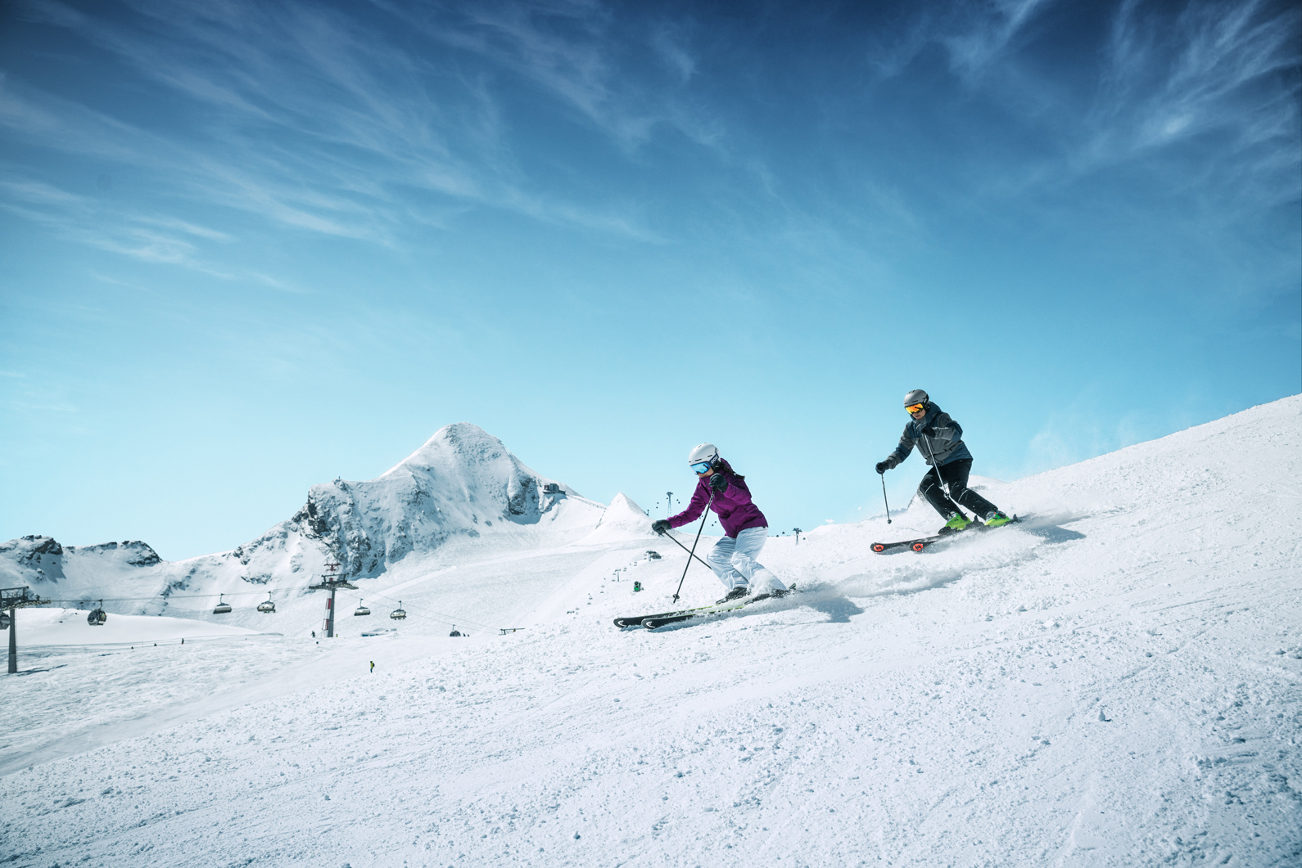 | Wintersportgenuss am Kitzsteinhorn  Salzburgs höchstgelegenes Skigebiet steht für absolute Schneesicherheit und puren Wintersportgenuss in allen Facetten.  Seit 9. Oktober 2021 ziehen Wintersportler ihre Schwünge auf den weiten Gletscherhängen und genießen ein vielseitiges Angebot.  © Kitzsteinhorn
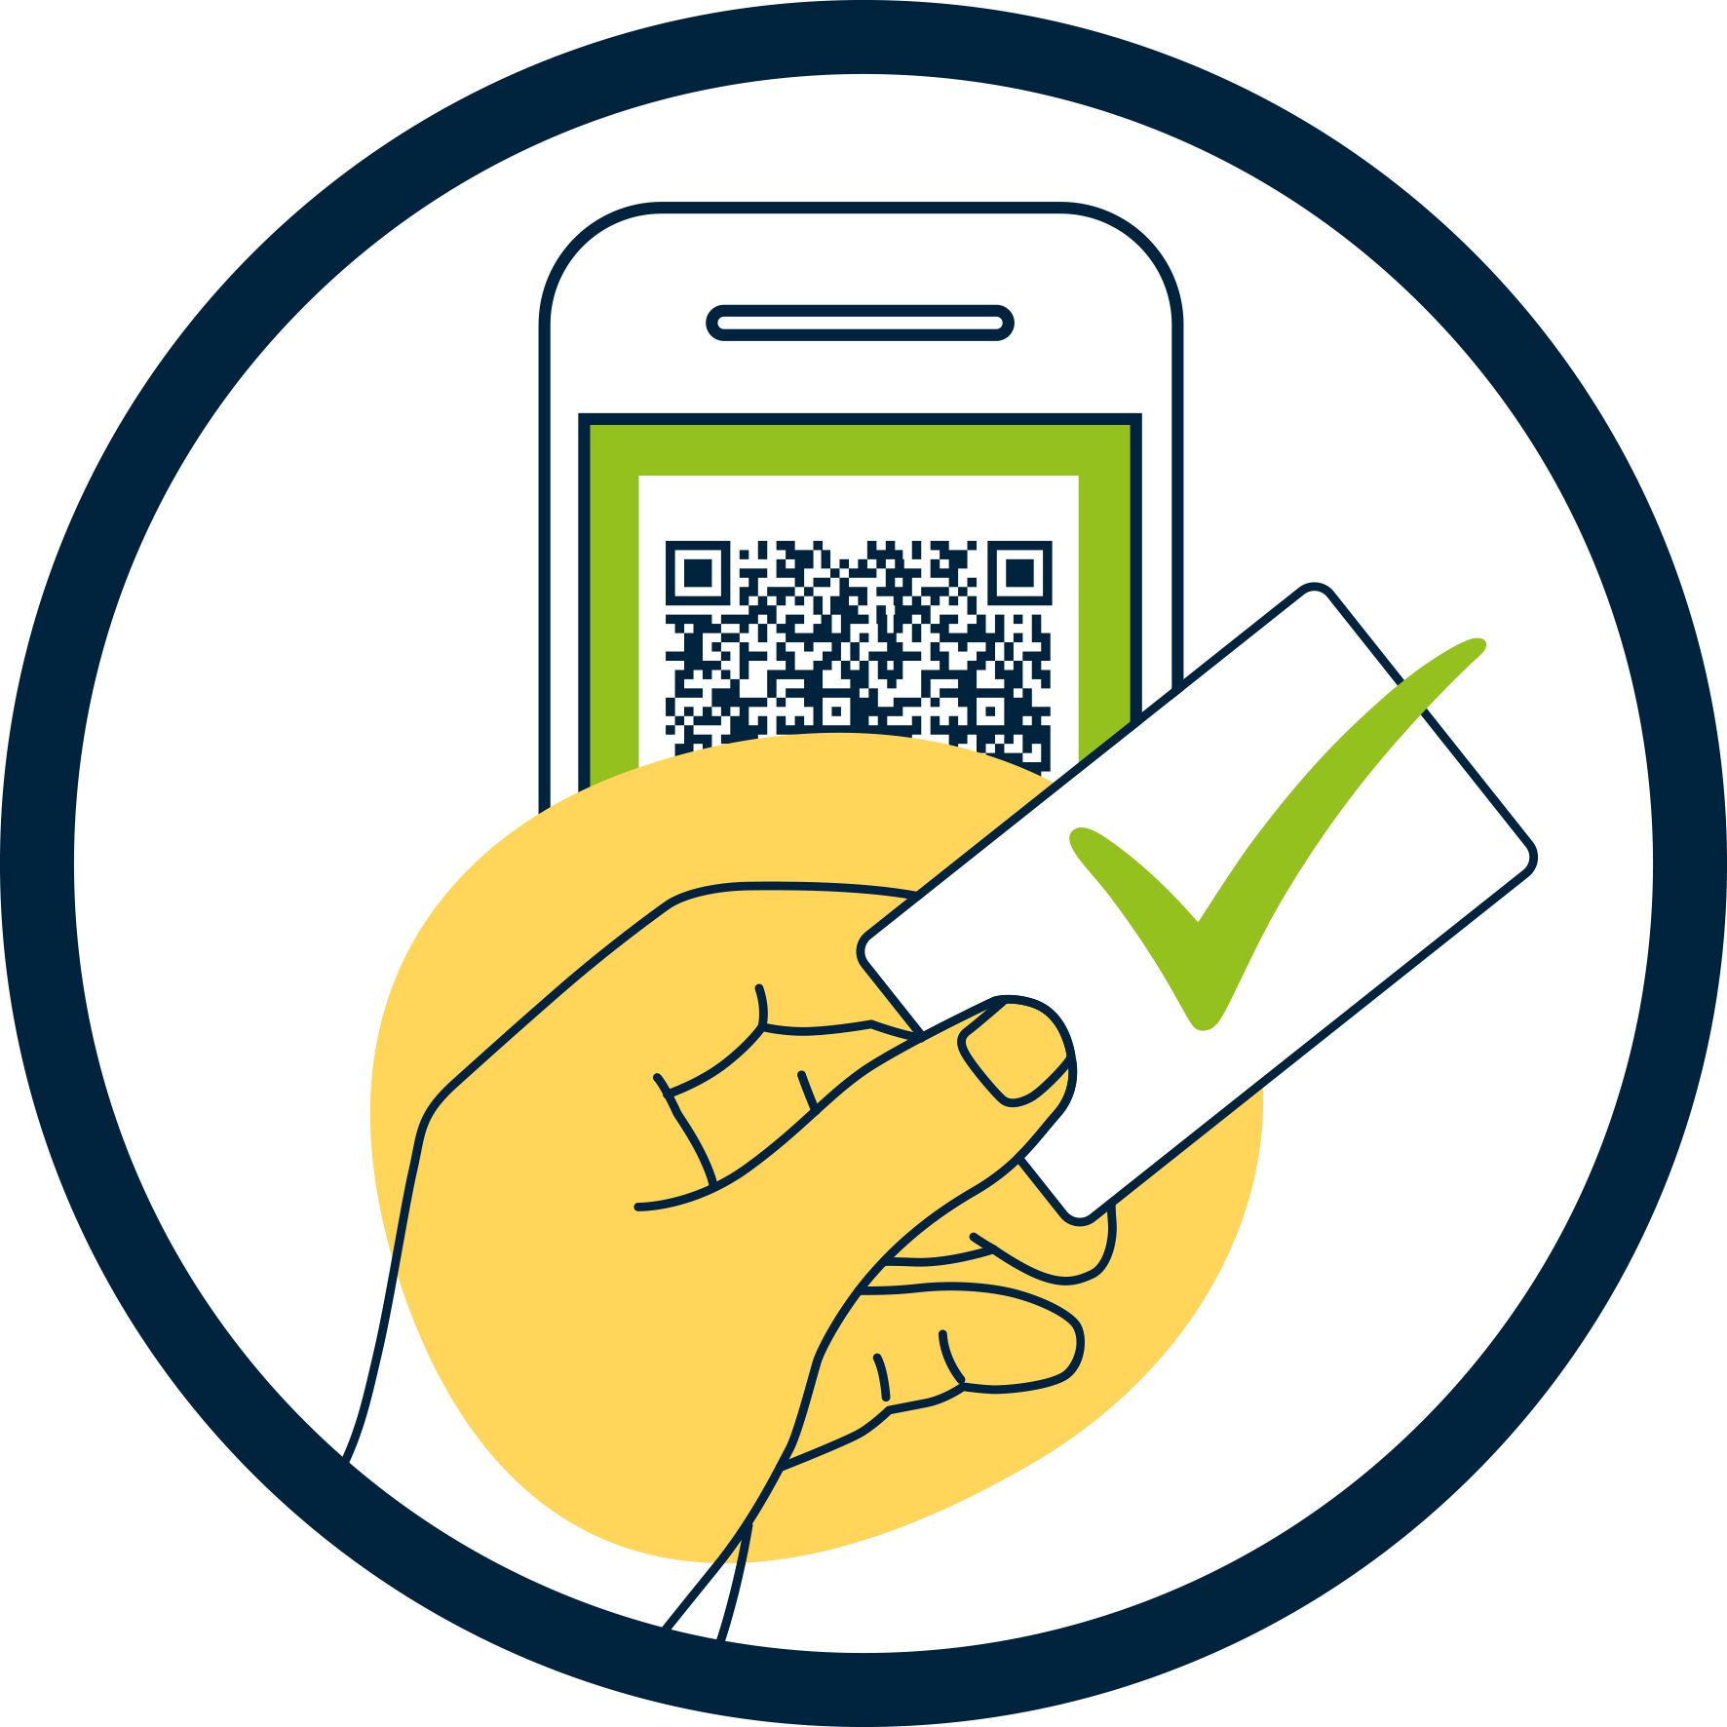 | 2G-Regel für Skigebiete in Österreich  Ab Montag, 15.11.2021 gilt in Österreich die 2G-Regelung für die Nutzung von Seilbahnen und Liften. Der 2G-Nachweis wird am Kitzsteinhorn automatisch dem Ticket verknüpft und fungiert so als „virtuelles 2G-Armband“ für den grenzenlosen Wintersportgenuss. Dabei werden zahlreiche Möglichkeiten für die Freischaltung von Tickets angeboten.  © Kitzsteinhorn
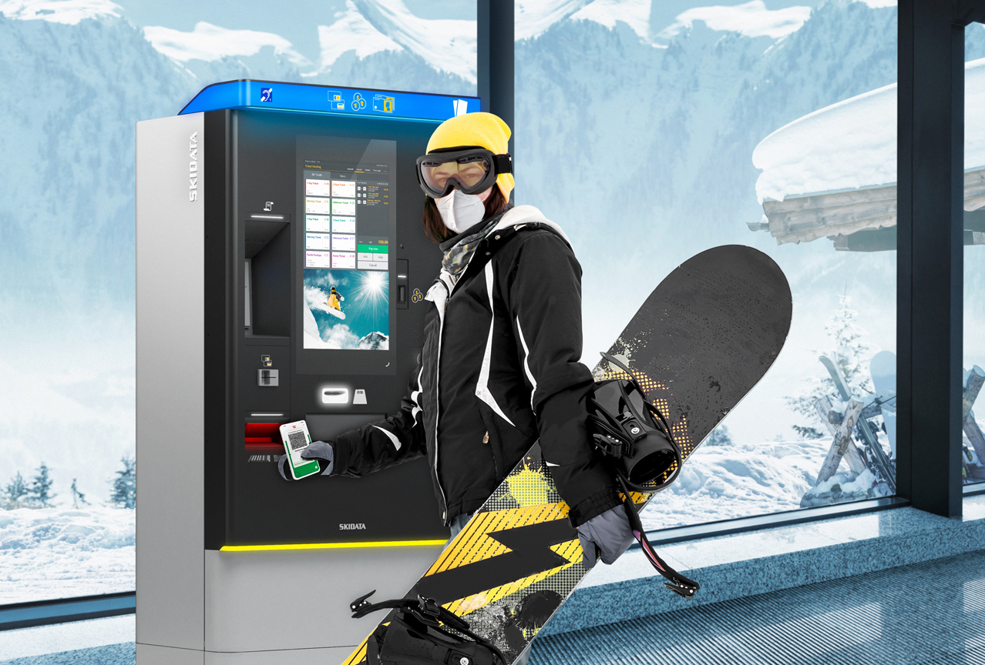 | Freischaltung des Tickets beim Ticketautomaten  Neben der Freischaltung der Tickets an den Ticketautomaten warten am Kitzsteinhorn zahlreiche weitere Möglichkeiten, um das Ticket mit dem 2G-Nachweis zu verknüpfen.  © SKIDATA
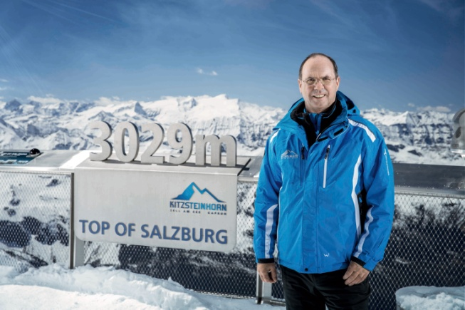 | Vorstandsdirektor Ing. Norbert Karlsböck  Ing. Norbert Karlsböck, Vorstand der Gletscherbahnen Kaprun AG  © Kitzsteinhorn.  Bild: Kitzsteinhorn

